金門縣議會第七屆第3次定期會

金門縣政府工務處

金門縣推動家戶污水接管
專案報告書面資料

報告人:處長 許鴻志

中華民國109年4月

金門縣推動家戶污水接管專案報告
報告人：處長 許鴻志
議長、副議長、各位議員女士、先生：
欣逢 貴會第七屆第三次定期會之召開，首先向各位議員平日對本處工作，時予監督，多元指導及支持，使各項業務得以順利推展，致上最高之謝忱，謹遵大會決議，就金門縣推動家戶污水接管執行情形與今後努力方向，報告如後，敬請各位議員給予指教與惕勵。
為改善金門各湖庫水源水質，促進飲用水安全衛生。本府自81年起，分期提報「金門特定區污水下水道系統實施計畫」，爭取經費辦理地區污水下水道建設。107年7月4日內政部核定第四期實施計畫(107至114年)，本四期計畫投資經費達13.62億元(中央補助92 %，地方自籌8%)。
金門特定區污水下水道系統實施計畫截至109年4月30日止，已辦理成果計有：主管90,899 公尺，污水處理廠5 座(金城、太湖、榮湖、東林、擎天)，小型污水處理設施22座，用戶接管14,672 戶，已接管區域103個自然村。
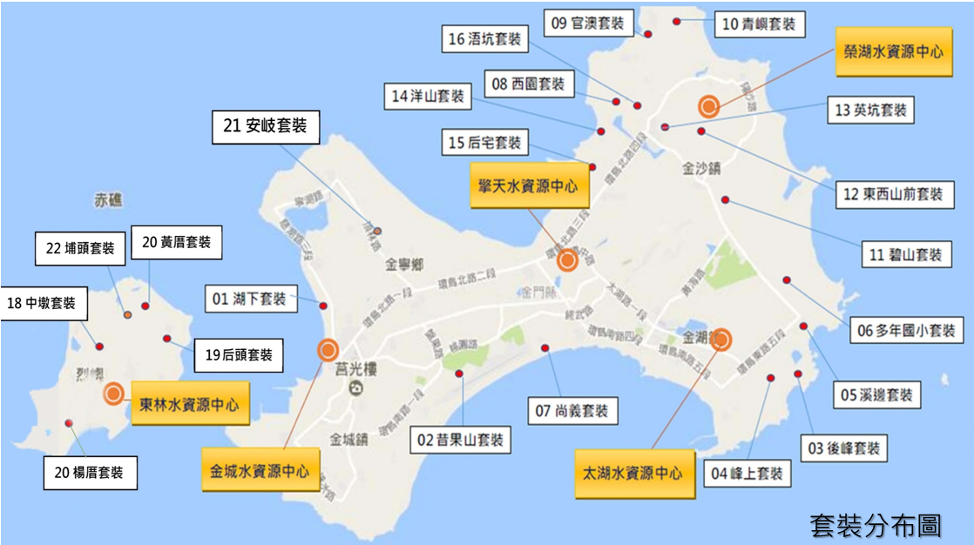
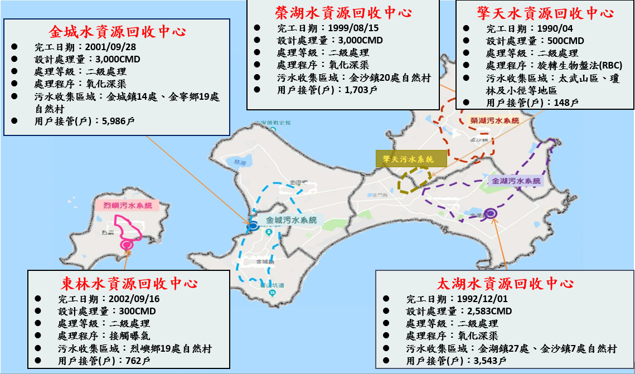
各鄉鎮污水下道建設情形分述如後：
(一)金城鎮
已接管區域有安和新村、金城新莊、鳳翔新莊、和平新
村、向陽吉第等14個自然村，第四期預定新增接
管區域14個自然村，本期預計辦理：
1.金城污水處理廠二期擴建後續工程及金城污水處理廠
二期擴建三年試運轉
- 因應系統處理量不足，規劃原址擴建2,000CMD(全期容量5,000CMD)。
- 107年3月13日決標，由久合營造股份有限公司以新台幣1億976萬6,156元承包，107年4月13日開工，目前尚在施工中，預訂109年6月17日完工。
2.金城鎮第六標污水下水道及用戶接管工程
- 接管區域：庵前、吳厝、浴井、山前、東社、官裡、東沙、古區，預計接管376戶。
- 總預算新台幣2億4,822萬7,403元，於109年4月7日開標，標價高於底價，辦理保留決標，依程序簽核中。
3.金城鎮第七標污水下水道及用戶接管工程
- 接管區域：金門城、后豐港，預計接管462戶。
- 總預算新台幣2億3,711萬9,125元，於109年4月23日開標，標價高於底價，辦理保留決標，依程序簽核中。
4.金城鎮金水里（水頭、謝厝）污水下水道及用戶接管工
程
- 接管區域：水頭、謝厝，預計接管223戶。
- 總預算新台幣1億639萬5,000元，目前刻正細部設計中，預定109年8月辦理工程發包，111年8月完工。
5.金城鎮第八標污水下水道及用戶接管工程
- 接管區域：金城舊城區、古崗、泗湖，預計接管810戶。
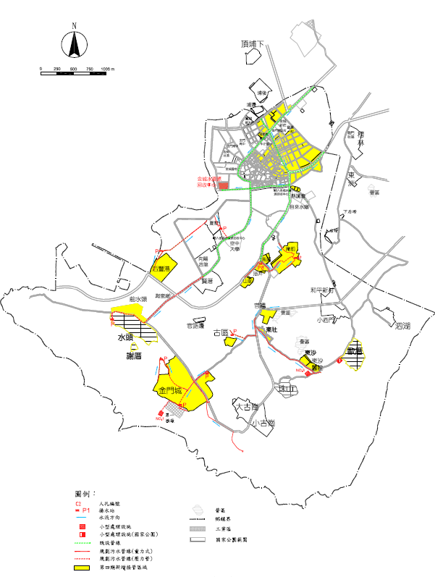
- 總預算新台幣1億6,100萬元，預定114年規劃設計，115年發包施作。
(二)金湖鎮
已接管區域包括新市、山外、信義新村等25個自然村。
第四期預定新增接管區域8個自然村，目前辦理中工程
有：
- 金湖鎮第四標污水下水道及用戶接管工程
- 接管區域：林兜、新頭(已完工)；料羅、料羅新村、新塘，預計接管492戶。
- 於107年2月8日決標，由展慶營造股份有限公司以新台幣1億1,899萬元承包，案於107年5月18日開工，預定109年10月29日完工，目前進度為75.69%。
- 金湖鎮第五標污水下水道及用戶接管工程
- 接管區域：西埔、庵邊、東村、西村，預計接管191戶。
- 於108年9月17日決標，由越揚工程有限公司以新台幣1億1,879萬5,666元承包，案於109年1月2日開工，預定110年7月1日完工，目前進度為1.22%。
3.太湖水資源回收中心二期擴建
- 因應系統處理量不足，規劃原址擴建1,200CMD(全期容量3,783CMD)。
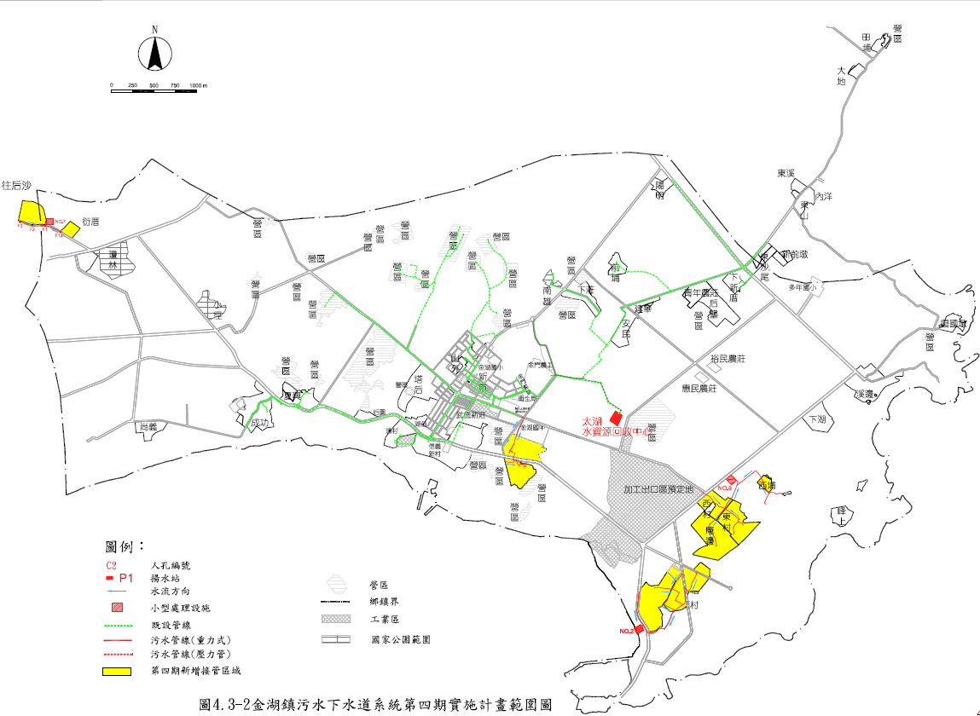
- 總工程費約7,200萬元，預定109年規劃設計，110年發包施作。
(三)金沙鎮
已接管區域包括沙美、東埔、榮光新村等25個自然村，。
第四期預定新增接管區域12個自然村，本期預計辦理：
- 金沙鎮第五標污水下水道及用戶接管工程
- 接管區域：劉澳、浦邊、下塘頭、呂厝，接管戶數約259戶。
- 於108年1月24日決標，由亞郁營造有限公司以新台幣1億2,250萬元承包，案於109年3月9日開工，預定110年11月22日完工，目前進度為0.79%。
- 金沙鎮第六標污水下水道及用戶接管工程
- 接管區域：何厝、斗門、高坑、中蘭、下蘭，接管戶數約364戶。
- 內容：於109年4月6日決標，由尚慶營造有限公司以新台幣2億4,760萬元承包，已於109年4月6日決標，刻正辦理訂約中。
3.金沙鎮三山里(山后)污水下水道及用戶接管工程
- 接管區域：山后，預計接管80戶。
- 於108年12月4日決標，由駿益營造有限公司以新台幣4,619萬8,386元承包，目前辦理計畫書送審中，預定111年7月完工。
4.金沙鎮第七標污水下水道及用戶接管工程
- 接管區域：田墩、忠孝新村，預計接管202戶
- 總預算新台幣4,500萬元，預定111年規劃設計，112年發包。
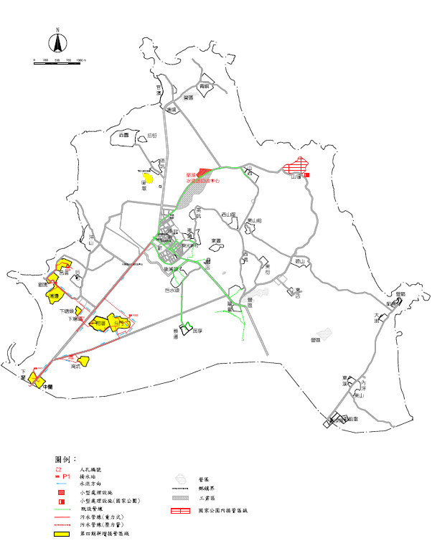
(四)金寧鄉
已接管區域包括榜林等20個自然村，第四期預定新增接
管區域9個自然村，本期預計辦理：
1.金寧鄉第五標污水下水道及用戶接管工程
- 接管區域：湖南、中堡、西堡、東堡，預計接管420戶。
- 總預算新台幣1億8,400萬元，預定112年規劃設計，113年發包施作。
2.金寧鄉第六標污水下水道及用戶接管工程
- 接管區域：西山、嚨口、后盤、后沙、珩厝，預計接管287戶。
- 總預算新台幣9,500萬元，預定112年規劃設計，113年發包施作。
3.金寧鄉第七標污水下水道及用戶接管工程
- 接管區域：金門大學周邊區域，預計接管300戶。
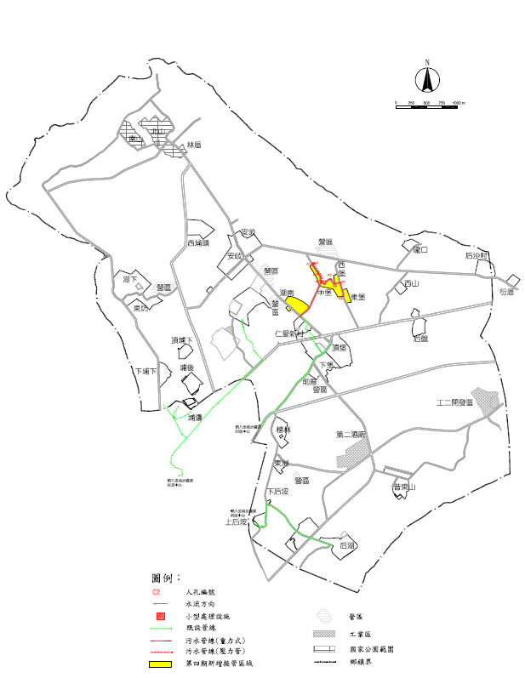
- 總預算新台幣9,900萬元，預定112年規劃設計，113年發包施作。
(五)烈嶼鄉
已接管區域包括東林等19個自然村，第四期預定新增接
管區域6個自然村，本期預計辦理：
1.烈嶼鄉第四標污水下水道及用戶接管工程
- 接管區域：青岐、庵下、庵頂、后宅、前埔、南塘。
- 總預算新台幣1億2,100萬元，預計接管340戶。技服案於109年1月13日訂約，由永力工程顧問股份有限公司承攬，目前辦理設計中，預定110年4月辦理工程發包、114年4月完工。
2.東林水資源回收中心二期擴建暨改善工程：
- 因應系統處理量不足，規劃原址擴建600CMD(全期容量900CMD)。
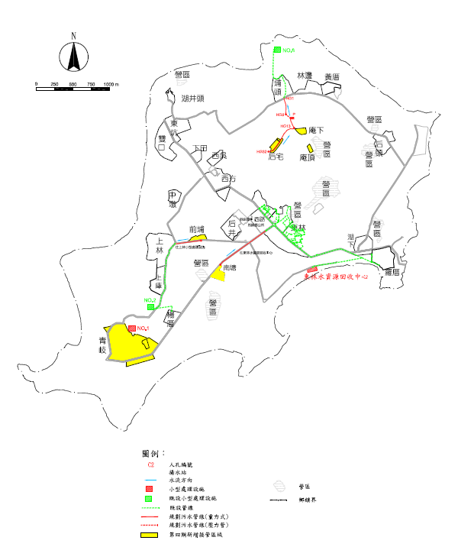
- 總工程費約4,693萬元，技服案於109年1月13日訂約，由永力工程顧問股份有限公司承攬，目前辦理設計中，預定109年12月辦理工程發包，112年8月完工。

本縣污水下水道建設刻依第四期實施計畫規劃期程積極執行中，本期計畫完成後接管區域將達152個自然村，未能完成接管區域者，將納入第五期計畫接續辦理。
截至目前109年4月30日止，金門地區「公共污水下水道普及率」已達35.61%，全國排名第六(僅次於台北市、連江縣、新北市、高雄市及基隆市)。感謝貴會及各界指導，本府將持續戮力推動各鄉鎮污水下水道建設，優化各鄉鎮聚落環境生活品質。

